外贸信托-融创厦门海沧项目集合资金信托计划
2020年5月监管报告

项目名称：外贸信托-厦门海沧融创项目
委托方：中国对外经济贸易信托有限公司
受托方：北京康正宏基房地产评估有限公司
监管人员：冯艳康
日期：二〇二〇年六月八日
目录
1项目公司简介 1
2项目基本情况 1
3 重大事项披露 2
4项目五证办理情况及施工进度情况 2
5 项目现场照片（2020年5月） 8
附件一 项目主项开发计划 10
附件二 海沧区H2019P04地块项目总施工计划 11

为了方便阅读之目的，本报告中将部分名称简写为：
·标的项目：外贸信托-厦门海沧融创项目
·项目公司：厦门融铭创鼎置业有限公司
·外贸信托：中国对外经济贸易信托有限公司
·康正：北京康正宏基房地产评估有限公司

1项目公司简介
融创中国控股有限公司，是一家于香港联交所上市的专业从事住宅及商业地产综合开发的企业。公司坚持区域聚焦和高端精品发展战略，在京、津、沪、渝、杭拥有众多处于不同发展阶段的项目，产品涵盖高端住宅、别墅、商业、写字楼等多种物业类型。2018年累计销售额超过4600亿位列全国开发商TOP4，总资产排名TOP6（6231亿），位列第3（不含国企）；2018年诚信评级AAA级。

2项目基本情况
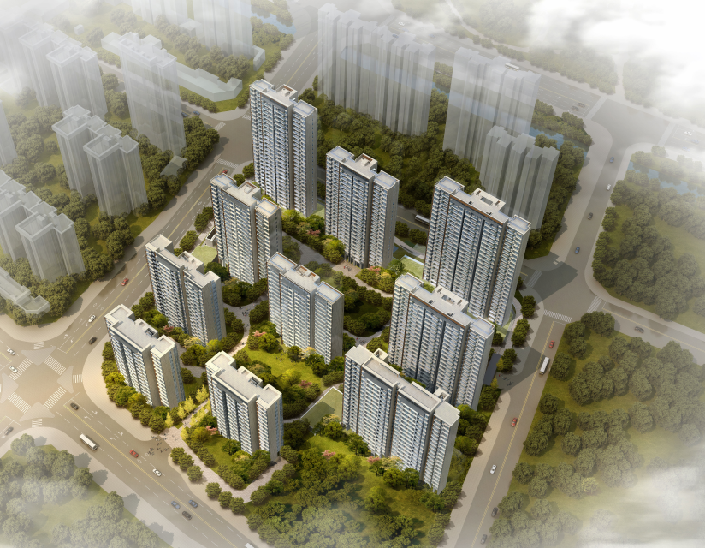
标的项目为厦门融铭创鼎置业有限公司持有的坐落于厦门市海沧05-07新阳西片区东孚东二路与后祥西路交叉口东南侧A5（地块号为：H2019P04），土地面积33731.551平方米，建筑面积124859平方米。宗地用途为城镇住宅用地、零售商业用地和其他商服用地。2019年11月19日正式开工，拟竣工日期为2022年12月。

3 重大事项披露
（1）受新冠疫情影响，根据厦门市住建委要求，在建建筑工地陆续复工，项目已经完成政府复工审批手续，目前疫情对项目开发计划影响不大，项目公司决定抓紧时间赶工期，不改变原施工计划。抵押物暂未销售，部分员工现场办公，其余人员远程办公。
（2）标的项目原驻场监管人员刘运韬因个人原因离职，康正更换新驻场监管人员冯艳康，两人于2020年5月26日完成工作交接。由于驻场未监管实物，所以工作交接仅限于熟悉监管项目，介绍工作联系人，了解项目公司办公地址和标的项目现场位置。

4项目五证办理情况及施工进度情况

4.1项目五证办理情况说明
截至2020年5月31日项目五证办理计划及进度情况
五证 | 办理进度情况
不动产权证书 | 已取得
建设用地规划许可证 | 已取得
建设工程规划许可证 | 已取得
建筑工程施工许可证 | 已取得
商品房预售许可证 | 预计2020/7/24取得

4.2项目施工进度情况
该项目总用地面积为33731.511㎡，总建筑面积 124859.0㎡，地上建筑面积86959.0㎡，地下建筑面积37900.0㎡，人防建筑面积5968.97㎡，总占地面积10119.3㎡。本项目由1#~3#楼、5#~11#楼、S1#~S4#楼、地下室组成。
标的项目2020年5月施工进度
楼栋号 | 总层数 | 完成层数 | 当前进度描述
1#楼 | 26 | 9 | 10层墙柱铝模安装完成70%
2#楼 | 22 | 3 | 4层墙柱铝模安装完成70%
3#楼 | 25 | 3 | 4层梁板钢筋安装完成
5#楼 | 22 | 8 | 9层梁板钢筋安装完成60%
6#楼 | 18 | 2 | 3层梁板钢筋安装完成60%
7#楼 | 22 | 1 | 2层墙柱钢筋电渣压力焊完成
8#楼 | 18 | 5 | 6层墙柱钢筋安装完成
9#楼 | 19 | 0 | 西侧2层梁板砼浇筑完成，东侧3层梁板模板安装完成60%
10#楼 | 15 | 1 | 2层梁板模板安装完成
11#楼 | 15 | 0 | 筏板垫层浇筑完成
售楼部 | 2 | 2 | 已完成
样板房 | 1#楼2层 | 1#楼2层 | 已完成
景观区 | 0 | 0 | 已完成

标的项目2020年6月施工计划
序号 | 任务名称 | 工期 | 开始时间 | 完成时间
1 | 1#楼（-1~26F） | 402 d | 2020年2月20日 | 2021年4月24日
2 | 1#楼北面商铺 | 40d | 2020年4月30日 | 2020年6月8日
3 | 一层商铺底板 | 15d | 2020年5月17日 | 2020年5月31日
4 | 一层商铺主体 | 8d | 2020年6月1日 | 2020年6月8日
5 | 1# 7-8层主体 预售 | 10d | 2020年5月18日 | 2020年5月27日
6 | 1# 9-25层主体 | 90d | 2020年5月28日 | 2020年8月25日
7 | 1#二构 | 155d | 2020年7月7日 | 2020年12月8日
8 | 2#楼2~22F） | 431 d | 2020年2月17日 | 2021年5月20日
9 | 2#地下室主体 | 132 d | 2020年2月17日 | 2020年6月27日
10 | 2# -2层主体 | 78 d | 2020年3月16日 | 2020年6月1日
11 | 2#-1层底板挖土、砖模、垫 | 3d | 2020年5月25日 | 2020年5月27日
12 | 2#-1层底板防水 | 1d | 2020年5月28日 | 2020年5月28日
13 | 2#-1层后浇板筋 | 3d | 2020年5月29日 | 2020年5月31日
14 | 2#-1层后浇板砼 | 1d | 2020年6月1日 | 2020年6月1日
15 | 2#-1层外围及1区 -1层主体 | 11d | 2020年6月2日 | 2020年6月12日
16 | 2#顶板架 | 1d | 2020年6月2日 | 2020年6月2日
17 | 2#顶板模 | 6d | 2020年6月2日 | 2020年6月7日
18 | 2#顶板筋 | 5d | 2020年6月7日 | 2020年6月11日
19 | 2#顶板砼 | 1d | 2020年6月12日 | 2020年6月12日
20 | 2# -1层主体（24/3) | 70d | 2020年4月19日 | 2020年6月27日
21 | 2#裙楼 | 15d | 2020年6月13日 | 2020年6月27日
22 | 2#上部主体 | 150d | 2020年4月28日 | 2020年9月24日
23 | 2# 3层主体 | 7d | 2020年5月26日 | 2020年6月1日
24 | 2# 4-6层主体 0630预售（拆找平架） | 15d | 2020年6月2日 | 2020年6月16日
25 | 2# 9-21层主体 | 75d | 2020年6月17日 | 2020年8月30日
26 | 3#楼（-2~25F） | 442d | 2020年2月14日 | 2021年5月28日
27 | 3#地下室主体 | 119d | 2020年2月27日 | 2020年6月24日
28 | 3#楼北侧商铺 | 57 d | 2020年4月29日 | 2020年6月24日
29 | 二级坡承台及高根斜、短柱上接 | 3d | 2020年5月26日 | 2020年5月28日
30 | 最顶上独基、短柱上接底板 | 3d | 2020年5月29日 | 2020年5月31日
31 | 土方回填 | 3d | 2020年6月1日 | 2020年6月3日
32 | 一层底板 | 11d | 2020年6月4日 | 2020年6月14日
33 | 一层主体 3#上部主体 | 10d | 2020年6月15日 | 2020年6月24日
34 | 3# 2层主体（挑架） | 138d | 2020年2月14日 | 2020年6月30日
35 | 3#2层梁板砼 | 12d | 2020年5月17日 | 2020年5月28日
36 | 3# 4-8层主体 | 1d | 2020年5月28日 | 2020年5月28日
37 | 0630预售 | 33d | 2020年5月29日 | 2020年6月30日
38 | 3# 3层主体 | 8d | 2020年5月29日 | 2020年6月5日
39 | 3# 4层主体 | 5d | 2020年6月6日 | 2020年6月10日
40 | 3# 5层主体 | 5d | 2020年6月11日 | 2020年6月15日
41 | 3# 6层主体 | 5d | 2020年6月16日 | 2020年6月20日
42 | 3# 7层主体 | 5d | 2020年6月21日 | 2020年6月25日
43 | 3# 8层主体预售 | 5d | 2020年6月26日 | 2020年6月30日
44 | 3# 25层主体（封顶）0826 | 35d | 2020年5月4日 | 2020年6月7日
45 | 3#屋面工程 | 40d | 2020年6月8日 | 2020年7月17日
46 | 5#楼（-1~22F） | 383d | 2020年2月24日 | 2021年4月9日
47 | 5# 7-21层主体 | 75d | 2020年5月19日 | 2020年8月1日
48 | 5#二构 | 93d | 2020年6月28日 | 2020年9月28日
49 | 6#楼（-2~18F) | 403 d | 2020年4月3日 | 2021年6月7日
50 | 6#地下室主体 | 72d | 2020年4月3日 | 2020年6月13日
51 | 6# -2层主体 | 54d | 2020年4月21日 | 2020年6月13日
52 | 6#外墙回填 | 2d | 2020年5月26日 | 2020年5月27日
53 | 6#-1层底板砖模、垫 | 3d | 2020年5月28日 | 2020年5月30日
54 | 6#-1层底板防水 | 1d | 2020年5月31日 | 2020年5月31日
55 | 6#-1层后浇板筋 | 2d | 2020年6月1日 | 2020年6月3日
56 | 6#-1层后浇板砼 | 1d | 2020年6月3日 | 2020年6月3日
57 | 6#后浇顶板架 | 1d | 2020年6月4日 | 2020年6月4日
58 | 6#后浇顶板模 | 6d | 2020年6月5日 | 2020年6月10日
59 | 6#后浇顶板筋 | 3d | 2020年6月10日 | 2020年6月12日
60 | 6#后浇顶板砼 | 1d | 2020年6月13日 | 2020年6月13日
61 | 6#上部主体 | 133d | 2020年5月16日 | 2020年9月25日
62 | 6# 1层主体 | 14d | 2020年5月16日 | 2020年5月29日
63 | 6#1层梁板砼 | 1d | 2020年5月29日 | 2020年5月29日
64 | 6# 2层主体 | 7d | 2020年5月30日 | 2020年6月5日
65 | 6#2层板架 | 1d | 2020年5月30日 | 2020年5月30日
66 | 6#2层板模 | 5d | 2020年5月30日 | 2020年6月3日
67 | 6#2层梁板筋 | 2d | 2020年6月3日 | 2020年6月4日
68 | 6#2层梁板砼 | 1d | 2020年6月5日 | 2020年6月5日
69 | 6# 3层-4层主体 预售0630 | 12d | 2020年6月6日 | 2020年6月17日
70 | 6# 5-9层主体 | 35 d | 2020年6月18日 | 2020年7月22日
71 | 7#楼（-2~22F) | 404 d | 2020年3月16日 | 2021年5月21日
72 | 7#上部主体 | 145 d | 2020年5月26日 | 2020年10月17日
73 | 7# 1层主体 | 9 d | 2020年5月26日 | 2020年6月3日
74 | 7#1层模架 | 2 d | 2020年5月26日 | 2020年5月27日
75 | 7#1层模架 | 6 d | 2020年5月26日 | 2020年5月31日
76 | 7#1层梁板筋 | 3 d | 2020年5月31日 | 2020年6月2日
77 | 7#1层梁板砼 | 1 d | 2020年6月3日 | 2020年6月3日
78 | 7# 2层主体 | 8 d | 2020年6月4日 | 2020年6月11日
79 | 7#2层架 | 1 d | 2020年6月4日 | 2020年6月4日
80 | 7#2层模 | 6 d | 2020年6月4日 | 2020年6月9日
81 | 7#2层梁板筋 | 2 d | 2020年6月9日 | 2020年6月10日
82 | 7#2层梁板砼 | 1 d | 2020年6月11日 | 2020年6月11日
83 | 7# 3层主体 | 6 d | 2020年6月12日 | 2020年6月17日
84 | 7# 4-6层主体 0630预售 | 12 d | 2020年6月18日 | 2020年6月29日
85 | 7#4层主体 | 4 d | 2020年6月18日 | 2020年6月21日
86 | 7#5层主体 | 4 d | 2020年6月22日 | 2020年6月25日
87 | 11# 2层主体 | 6d | 2020年7月4日 | 2020年7月9日
88 | 11#2层架 | 2d | 2020年7月4日 | 2020年7月5日
89 | 11#2层模 | 4d | 2020年7月4日 | 2020年7月7日
90 | 11#2层梁板筋 | 2d | 2020年7月7日 | 2020年7月8日
91 | 地库主体 | 116 d | 2020年3月2日 | 2020年6月25日
92 | 1区 | 29d | 2020年5月18日 | 2020年6月15日
93 | 1区底板筋 | 6d | 2020年5月28日 | 2020年6月2日
94 | 1区底板砼 | 1 d | 2020年6月3日 | 2020年6月3日
95 | 1区顶板架 | 2 d | 2020年6月4日 | 2020年6月5日
96 | 1区顶板模 | 6 d | 2020年6月4日 | 2020年6月9日
97 | 1区顶板筋 | 3 d | 2020年6月12日 | 2020年6月14日
98 | 1区顶板砼 | 1d | 2020年6月15日 | 2020年6月15日
99 | 3区 | 73d | 2020年4月1日 | 2020年6月12日
100 | 3区-1层底板砖模、垫 | 3d | 2020年5月27日 | 2020年5月29日
101 | 3区-1层底板防水 | 1d | 2020年5月30日 | 2020年5月30日
102 | 3区-1层后浇板筋 | 2d | 2020年5月31日 | 2020年6月1日
103 | 3区-1层后浇板砼 | 1d | 2020年6月2日 | 2020年6月2日
104 | 3区顶板架 | 2d | 2020年6月3日 | 2020年6月4日
105 | 3区顶板模 | 7d | 2020年6月3日 | 2020年6月9日
106 | 3区顶板筋 | 3d | 2020年6月9日 | 2020年6月11日
107 | 3区顶板砼 | 1d | 2020年6月12日 | 2020年6月12日
108 | 4区 | 92d | 2020年3月3日 | 2020年6月2日
109 | 4区顶板模 | 6d | 2020年5月25日 | 2020年5月30日
110 | 4区顶板筋 | 3d | 2020年5月30日 | 2020年6月1日
111 | 4区顶板砼 | 1d | 2020年6月2日 | 2020年6月2日
112 | 6区 | 28d | 2020年5月14日 | 2020年6月10日
113 | 6区-2层墙柱-1层板模 | 7d | 2020年5月23日 | 2020年5月29日
114 | 6区-1层板筋 | 4d | 2020年5月29日 | 2020年6月1日
115 | 6区-1层板砼 | 1d | 2020年6月2日 | 2020年6月2日
116 | 6区顶板架 | 2d | 2020年6月3日 | 2020年6月4日
117 | 6区顶板模 | 5d | 2020年6月3日 | 2020年6月7日
118 | 6区顶板筋 | 3d | 2020年6月7日 | 2020年6月9日
119 | 6区顶板砼 | 1d | 2020年6月10日 | 2020年6月10日
120 | 9区 | 67d | 2020年4月9日 | 2020年6月14日
121 | 9区-1层底板防水 | 1d | 2020年6月1日 | 2020年6月1日
122 | 9区-1层后浇板筋 | 2d | 2020年6月2日 | 2020年6月3日
123 | 9区-1层后浇板砼 | 1d | 2020年6月4日 | 2020年6月4日
124 | 9区顶板架 | 2d | 2020年6月5日 | 2020年6月6日
125 | 9区顶板模 | 7d | 2020年6月5日 | 2020年6月11日

5 项目现场照片（2020年5月）

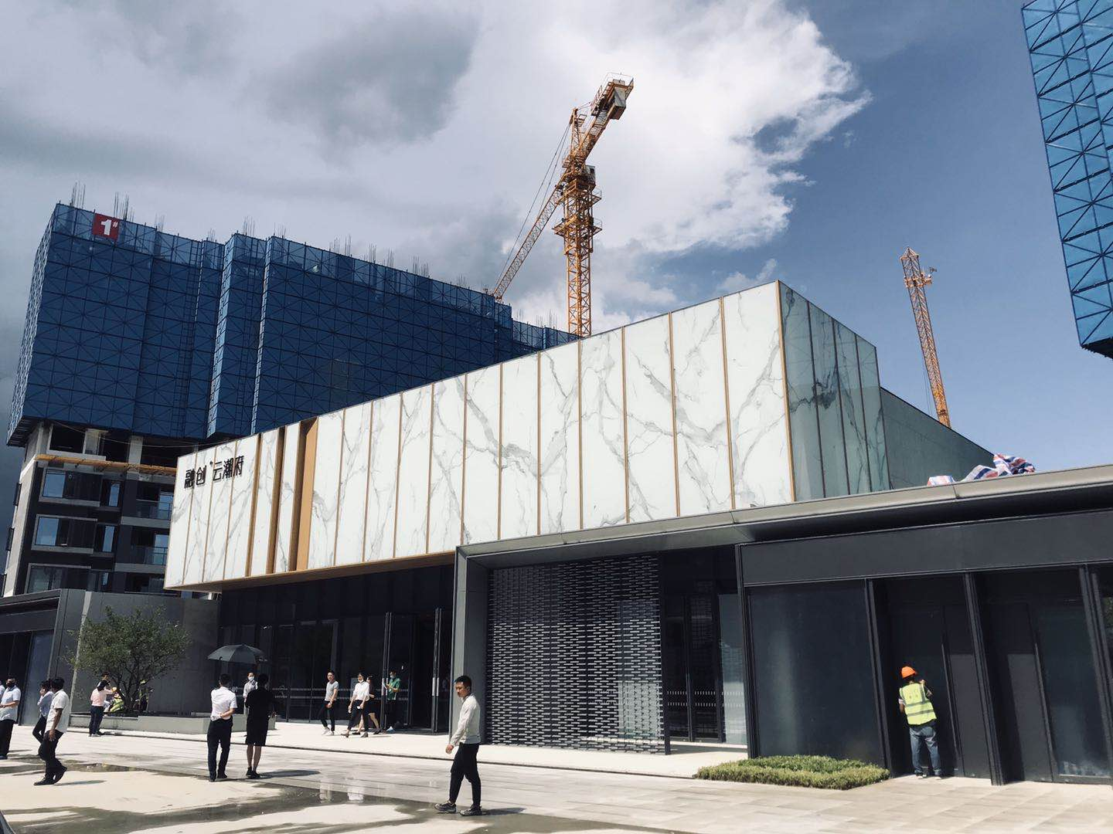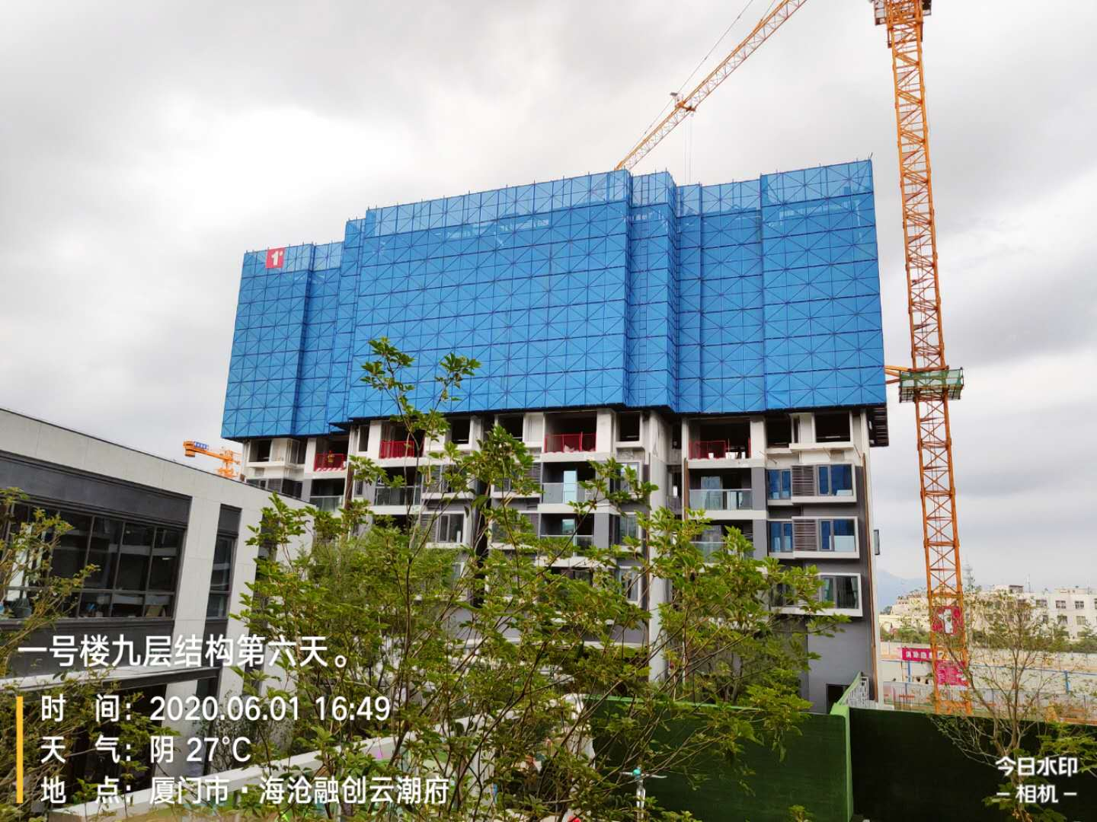

1、售楼处 2、1#楼

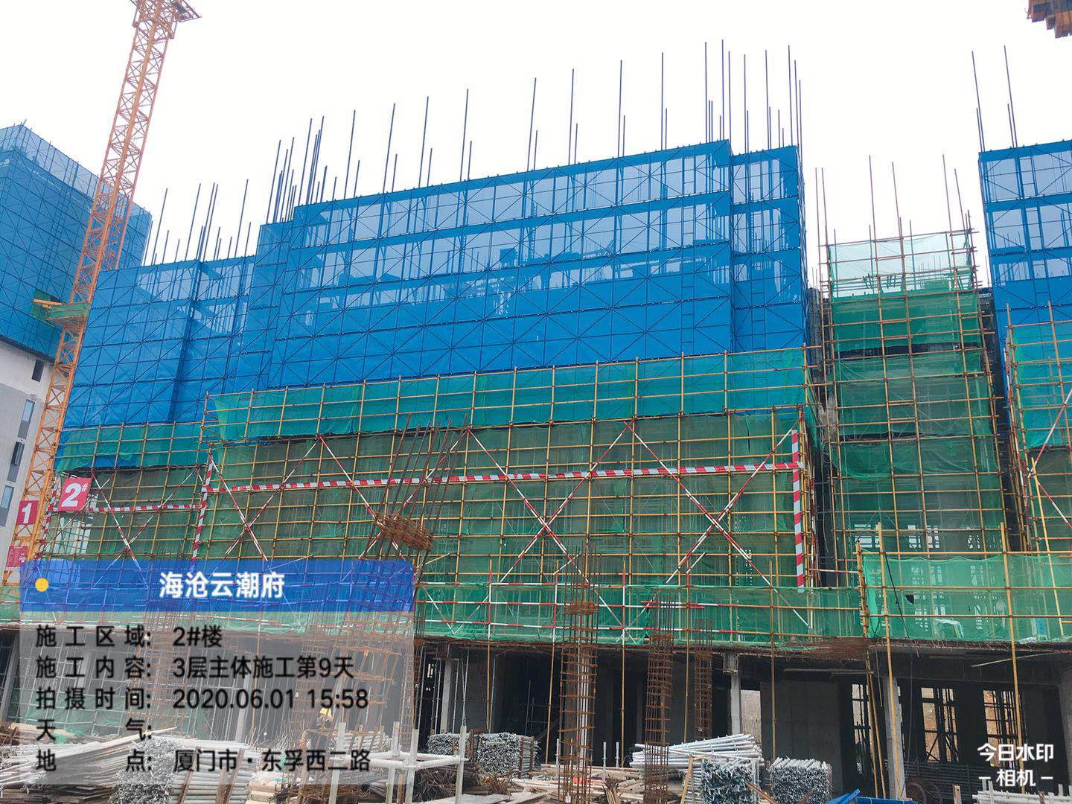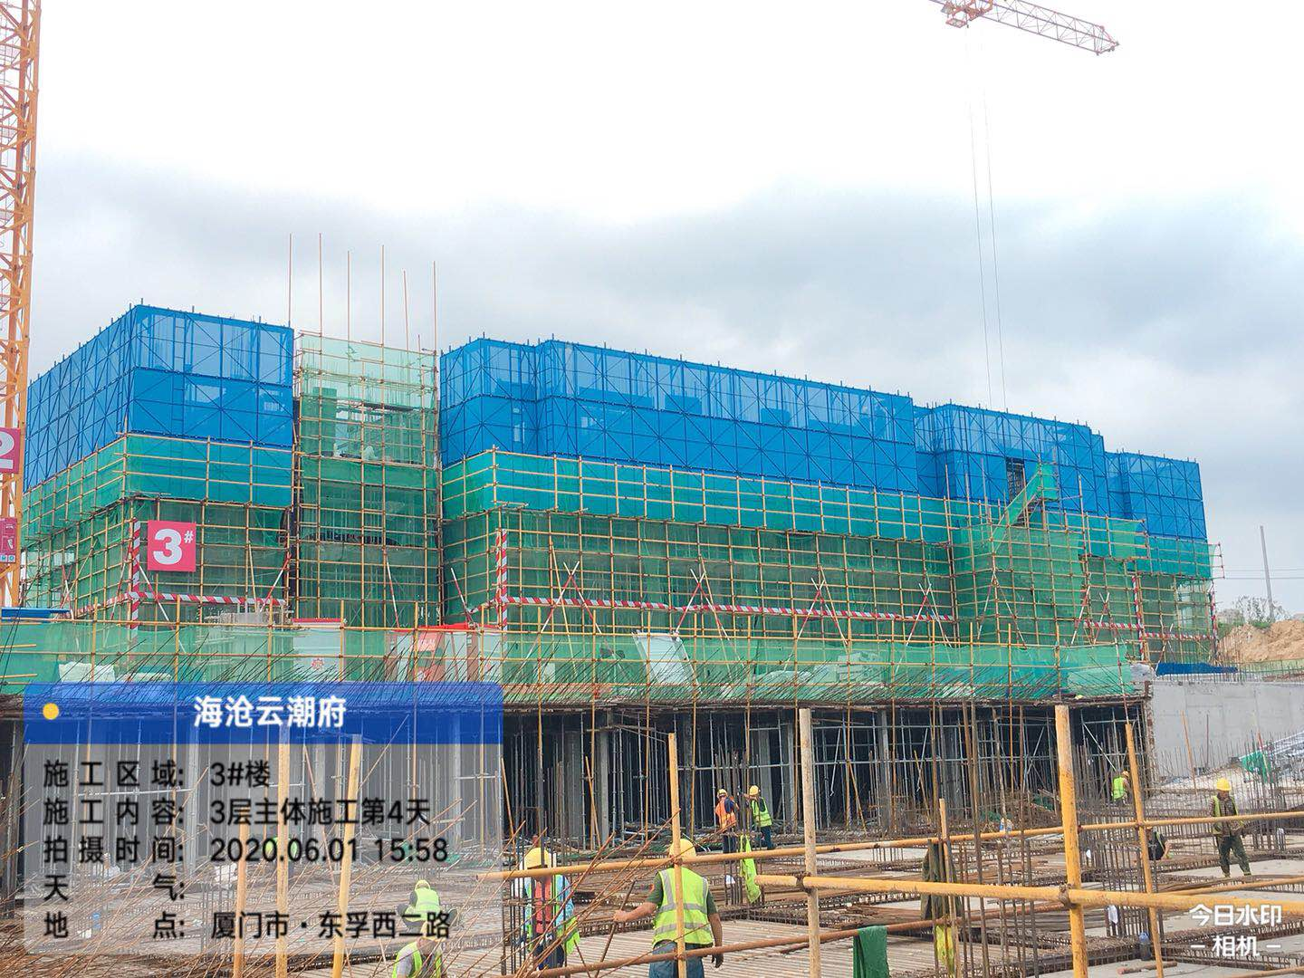

3、2#楼 4、3#楼

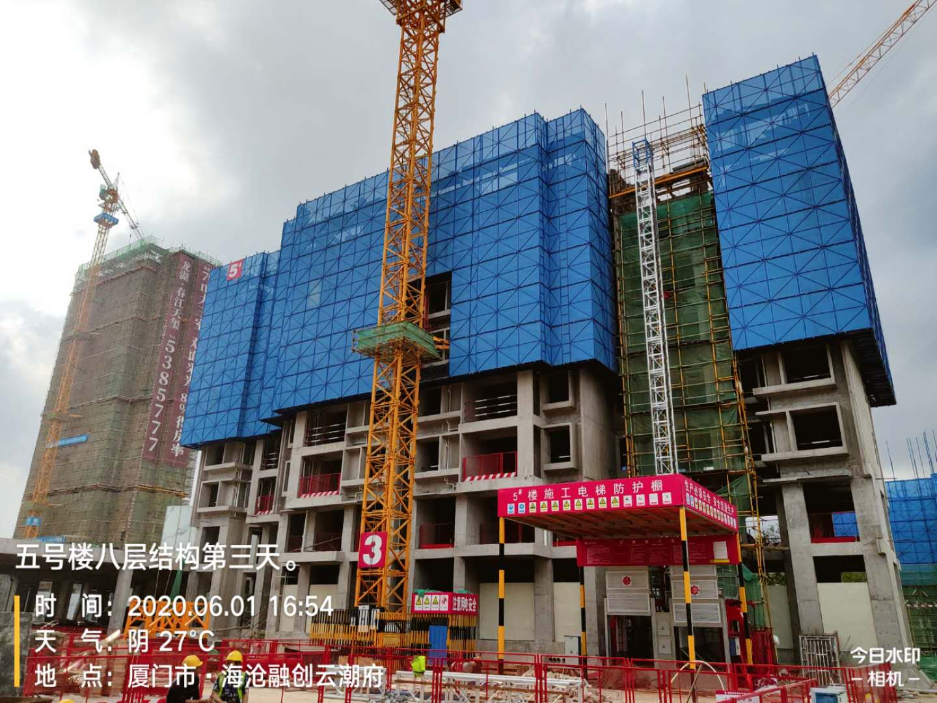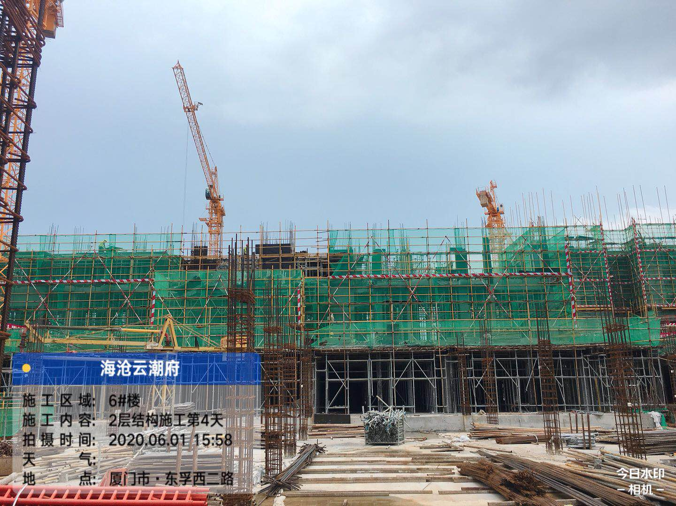

5、5#楼 6、6#楼

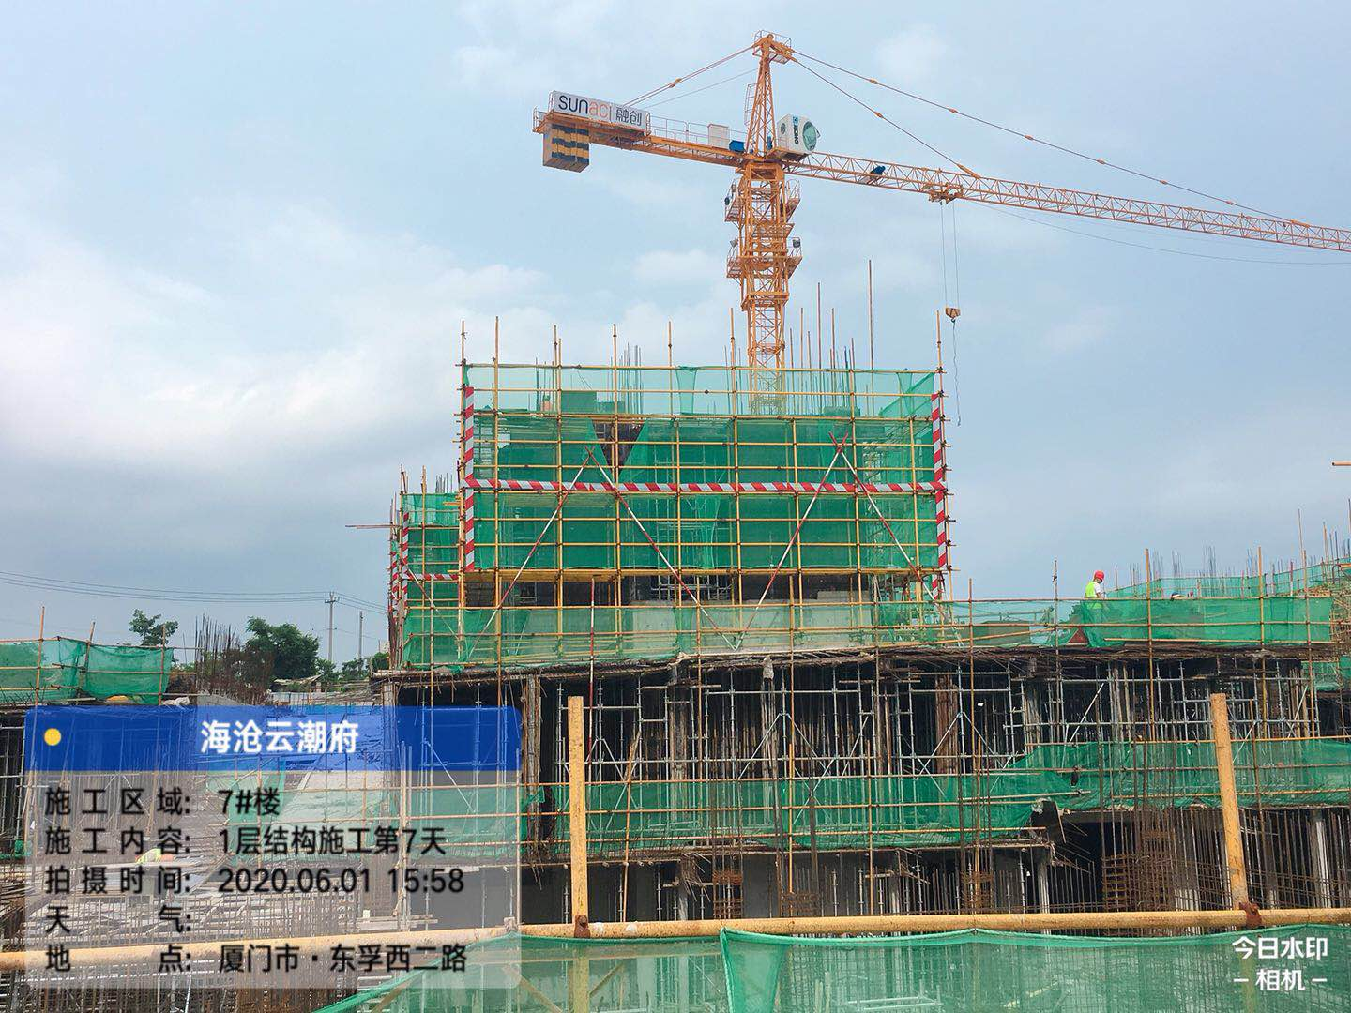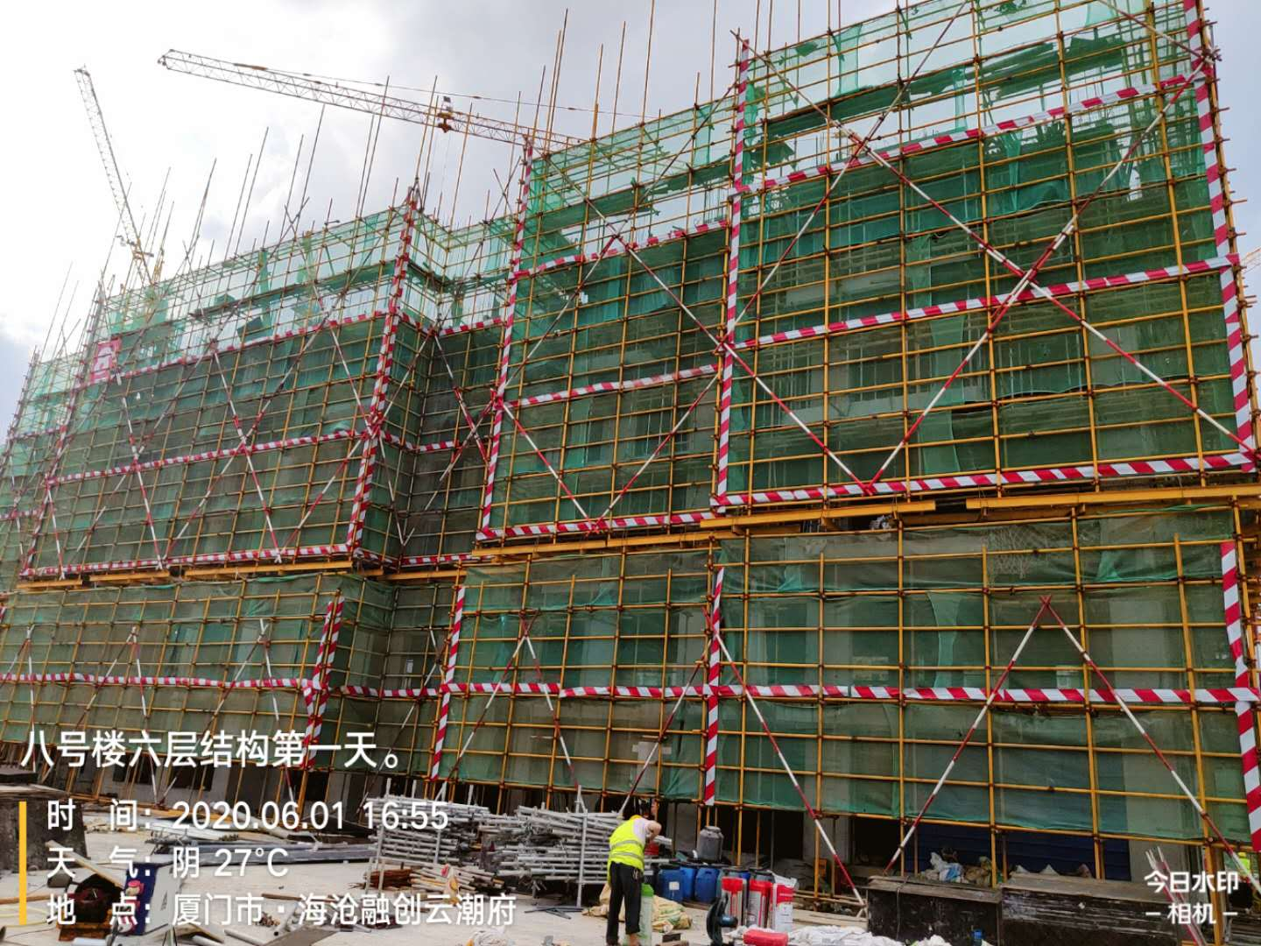

7、7#楼 8、8#楼

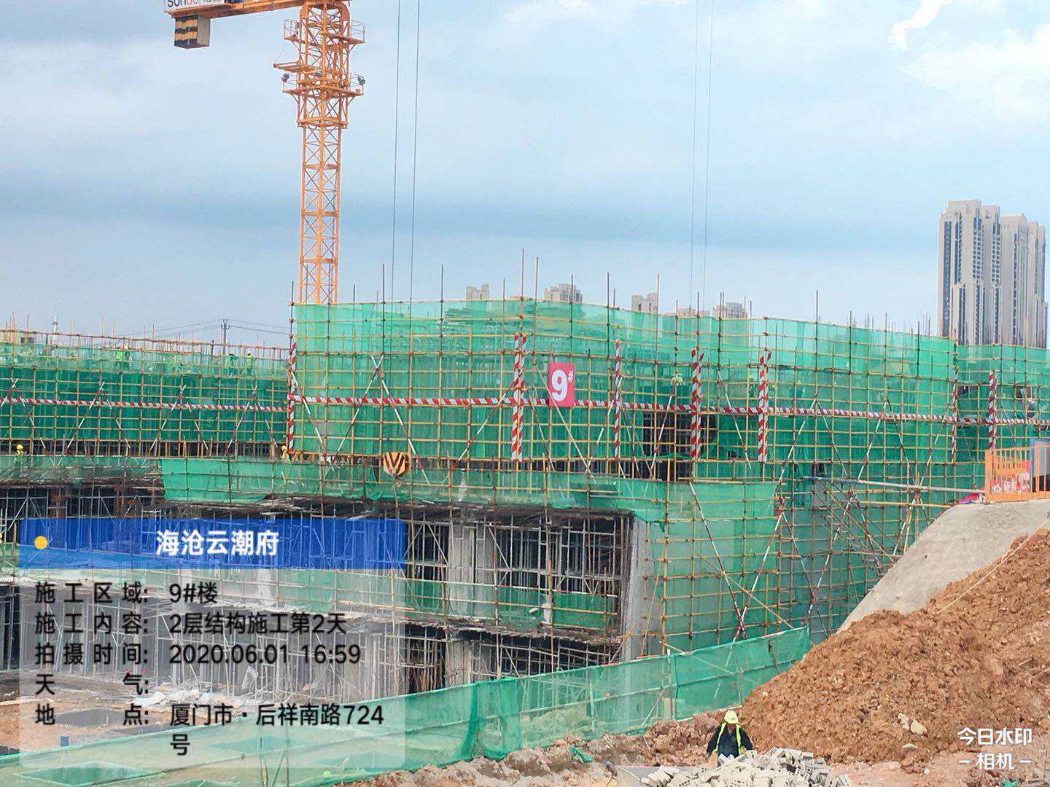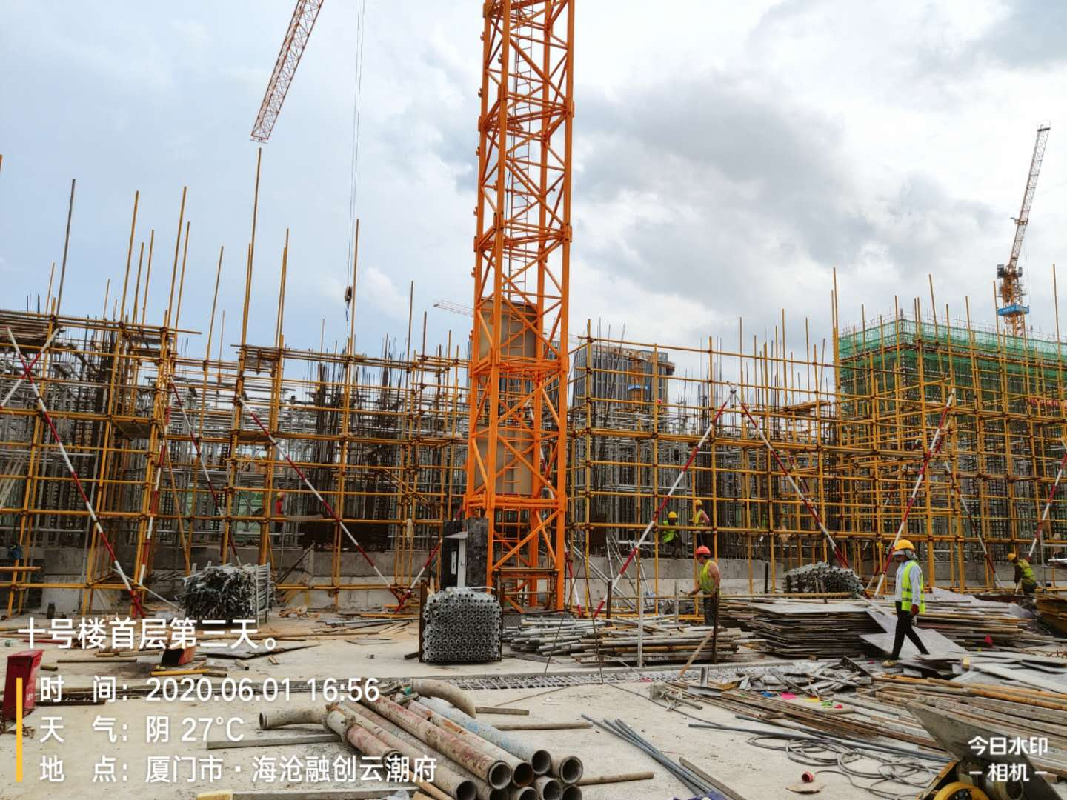

9、9#楼 10、10#楼

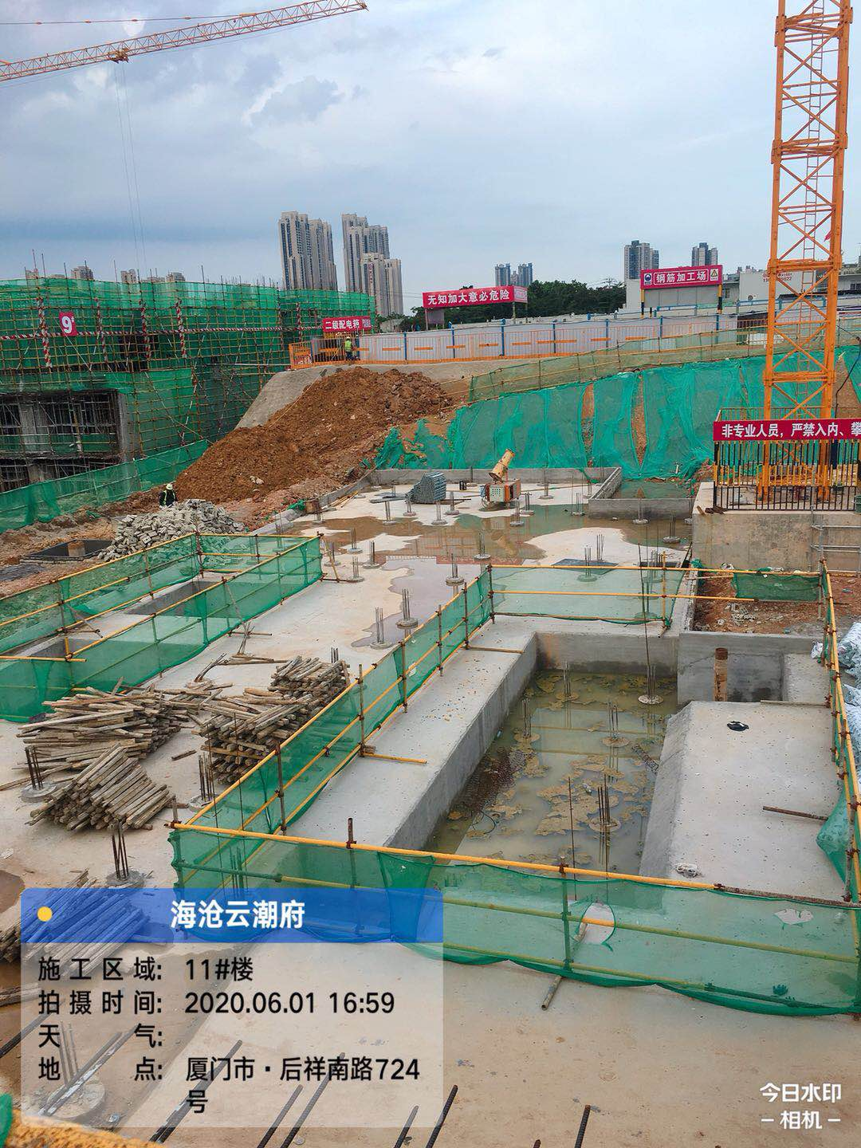

11、11#楼

附件一 项目主项开发计划
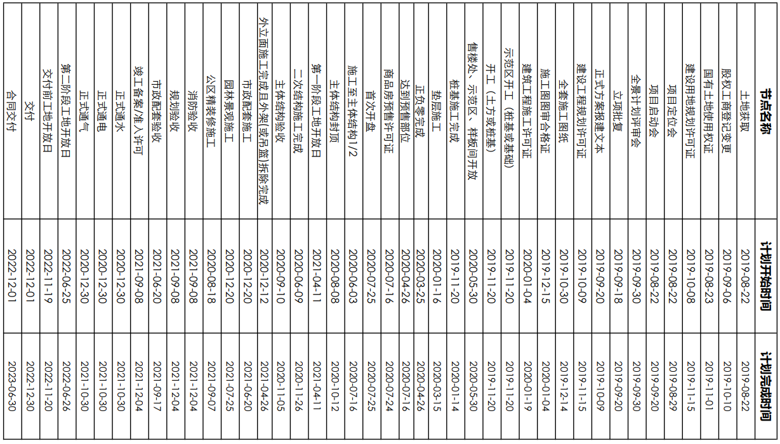

附件二 海沧区H2019P04地块项目总施工计划
序号 | 任务名称 | 开始时间 | 完成时间
1 | 售楼部 | 2020年2月20日 | 2020年3月10日
2 | 售楼部1层砌体二构 | 2020年2月22日 | 2020年2月27日
3 | 售楼部2层砌体二构 | 2020年2月28日 | 2020年3月3日
4 | 售楼部内外装修（粉刷） | 2020年2月28日 | 2020年3月9日
5 | 售楼部屋面工程（栏板、防水、保温） | 2020年2月20日 | 2020年3月8日
6 | 售楼部精装进场 | 2020年3月10日 | 2020年3月10日
7 | 2区（景观区） | 2020年2月27日 | 2020年4月1日
8 | 2区（景观区）-1F主体架 | 2020年2月27日 | 2020年2月28日
9 | 2区（景观区）-1F主体模板 | 2020年2月27日 | 2020年3月4日
10 | 2区（景观区）顶板钢筋 | 2020年3月5日 | 2020年3月7日
11 | 2区（景观区）顶板浇砼 | 2020年3月8日 | 2020年3月8日
12 | 2区（景观区）防水 | 2020年3月16日 | 2020年3月17日
13 | 2区（景观区）防水保护层 | 2020年3月18日 | 2020年3月20日
14 | 2区（景观区）滤水层施工 | 2020年3月29日 | 2020年3月31日
15 | 景观分包进场 | 2020年4月1日 | 2020年4月1日
16 | 430北商铺开放 | 2020年3月10日 | 2020年4月11日
17 | 地下室外墙拆模、防水、保护层、落架 | 2020年3月10日 | 2020年3月13日
18 | 独基施工(挖、模、钢、砼） | 2020年3月14日 | 2020年3月15日
19 | 短柱及第一道地拉梁 | 2020年3月16日 | 2020年3月17日
20 | 拆模及回填、挖二阶独基 | 2020年3月18日 | 2020年3月18日
21 | 短柱施工 | 2020年3月19日 | 2020年3月19日
22 | 土方回填与砖模 | 2020年3月20日 | 2020年3月22日
23 | 底板钢筋 | 2020年3月23日 | 2020年3月23日
24 | 底板砼 | 2020年3月24日 | 2020年3月24日
25 | 景观施工通道(北4） | 2020年3月28日 | 2020年3月28日
26 | 售楼部北三间商铺主体 | 2020年3月25日 | 2020年3月31日
27 | 售楼部北第三间商铺拆模清理 | 2020年4月8日 | 2020年4月8日
28 | 商铺外立面二构 | 2020年4月9日 | 2020年4月11日
29 | 外立面施工 | 2020年4月11日 | 2020年4月11日
30 | 1#楼（-1~26F） | 2020年2月14日 | 2021年3月2日
31 | 1#地下室主体 | 2020年2月20日 | 2020年3月1日
32 | 1#地下室顶板支撑架 | 2020年2月20日 | 2020年2月21日
33 | 1#地下室顶板模板 | 2020年2月20日 | 2020年2月26日
34 | 1#地下室顶板钢筋 | 2020年2月27日 | 2020年2月29日
35 | 1#地下室顶板浇砼 | 2020年3月1日 | 2020年3月1日
36 | 1#上部主体 | 2020年3月2日 | 2020年7月28日
37 | 1# 1层主体 | 2020年3月2日 | 2020年3月11日
38 | 1#1层架 | 2020年3月2日 | 2020年3月3日
39 | 1#1层模 | 2020年3月2日 | 2020年3月9日
40 | 1#1层梁板筋 | 2020年3月9日 | 2020年3月10日
41 | 1#1层梁板砼 | 2020年3月11日 | 2020年3月11日
42 | 1# 1层拆模清理 | 2020年3月26日 | 2020年3月27日
43 | 1# 1层二构 | 2020年3月28日 | 2020年3月31日
44 | 1# 1层移交精装 | 2020年3月31日 | 2020年3月31日
45 | 1# 2层主体 | 2020年3月12日 | 2020年3月17日
46 | 1#2层架 | 2020年3月12日 | 2020年3月12日
47 | 1#2层模 | 2020年3月12日 | 2020年3月15日
48 | 1#2层梁板筋 | 2020年3月15日 | 2020年3月16日
49 | 1#2层梁板砼 | 2020年3月17日 | 2020年3月17日
50 | 1# 2层拆模清理 | 2020年4月1日 | 2020年4月2日
51 | 1# 3层主体 样板层 | 2020年3月18日 | 2020年3月23日
52 | 1#3层模 | 2020年3月18日 | 2020年3月21日
53 | 1#3层梁板筋 | 2020年3月21日 | 2020年3月22日
54 | 1#3层梁板砼 | 2020年3月23日 | 2020年3月23日
55 | 外墙基层处理 | 2020年3月25日 | 2020年3月31日
56 | 1# 3层拆模清理 | 2020年3月31日 | 2020年4月1日
57 | 3层二构（砌体） | 2020年4月2日 | 2020年4月5日
58 | 1# 4层主体（铝） | 2020年3月24日 | 2020年3月30日
59 | 铝合金分包进场 | 2020年3月18日 | 2020年3月18日
60 | 精装进场 | 2020年4月6日 | 2020年4月6日
61 | 外墙涂料 | 2020年4月1日 | 2020年4月1日
62 | 1# 5层主体 | 2020年3月31日 | 2020年4月4日
63 | 1# 6层主体 | 2020年4月5日 | 2020年4月9日
64 | 1# 7-13层主体 0521预售 | 2020年4月10日 | 2020年5月14日
65 | 1# 14-25层主体 | 2020年5月15日 | 2020年7月13日
66 | 1# 26层主体（封顶）0817 | 2020年7月14日 | 2020年7月28日
67 | 1#屋面工程 | 2020年7月29日 | 2020年9月6日
68 | 1#二构 | 2020年2月14日 | 2020年9月5日
69 | 1#1F砌体二构 | 2020年3月28日 | 2020年3月31日
70 | 1#3F砌体二构 | 2020年3月24日 | 2020年3月27日
71 | 1#1-13F砌体二构 | 2020年2月14日 | 2020年3月23日
72 | 1#1-13F砌体二构 | 2020年5月15日 | 2020年6月22日
73 | 1#14-26F砌体二构 | 2020年7月29日 | 2020年9月5日
74 | 1#装修 | 2020年6月23日 | 2020年10月25日
75 | 门框安装 | 2020年6月23日 | 2020年7月2日
76 | 1# 1-13层公区粉刷 | 2020年6月23日 | 2020年7月12日
77 | 1# 14-26层公区粉刷 | 2020年9月6日 | 2020年9月25日
78 | 1# 1-13层公区铺贴 | 2020年9月13日 | 2020年9月25日
79 | 1# 14-26层公区铺贴 | 2020年9月26日 | 2020年10月8日
80 | 1# 公区涂料及其他 | 2020年9月26日 | 2020年10月25日
81 | 1#外装 | 2020年9月7日 | 2020年11月5日
82 | <新任务> | 2020年2月14日 | 2020年2月14日
83 | 1#楼精装工程 | 2020年7月8日 | 2021年3月2日
84 | 2#楼（-2~22F） | 2020年2月17日 | 2021年3月28日
85 | 2#地下室主体 | 2020年2月17日 | 2020年4月1日
86 | 2#土方开挖 | 2020年2月17日 | 2020年2月18日
87 | 2#砖胎膜 | 2020年2月19日 | 2020年2月22日
88 | 2#防水 | 2020年2月23日 | 2020年2月24日
89 | 2#地下室底板钢筋 | 2020年2月25日 | 2020年3月1日
90 | 2#地下室底板砼 | 2020年3月2日 | 2020年3月2日
91 | 2# -2层主体 | 2020年3月3日 | 2020年3月22日
92 | 2#-2层墙柱-1层板模 | 2020年3月3日 | 2020年3月10日
93 | 2#-2层墙柱-1层板架 | 2020年3月3日 | 2020年3月5日
94 | 2#-2层外墙砼 | 2020年3月7日 | 2020年3月7日
95 | 2#-2层外墙防水 | 2020年3月11日 | 2020年3月11日
96 | 2#外墙回填 | 2020年3月12日 | 2020年3月14日
97 | 2#-1层底板砖模、土、垫 | 2020年3月15日 | 2020年3月16日
98 | 2#-1层底板防水 | 2020年3月17日 | 2020年3月17日
99 | 2#-1层板筋 | 2020年3月18日 | 2020年3月21日
100 | 2#-1层板砼 | 2020年3月22日 | 2020年3月22日
101 | 2# -1层主体（24/3) | 2020年3月23日 | 2020年4月1日
102 | 2#顶板架 | 2020年3月23日 | 2020年3月24日
103 | 2#顶板模 | 2020年3月23日 | 2020年3月29日
104 | 2#顶板筋 | 2020年3月29日 | 2020年3月31日
105 | 2#顶板砼 | 2020年4月1日 | 2020年4月1日
106 | 2#上部主体 | 2020年4月2日 | 2020年8月8日
107 | 2# 1层主体 | 2020年4月2日 | 2020年4月11日
108 | 2#1层架 | 2020年4月2日 | 2020年4月3日
109 | 2#1层模 | 2020年4月2日 | 2020年4月8日
110 | 2#1层梁板筋 | 2020年4月8日 | 2020年4月10日
111 | 2#1层梁板砼 | 2020年4月11日 | 2020年4月11日
112 | 2# 2层主体 | 2020年4月12日 | 2020年4月17日
113 | 2#2层模 | 2020年4月12日 | 2020年4月15日
114 | 2#2层架 | 2020年4月12日 | 2020年4月12日
115 | 2#2层梁板筋 | 2020年4月15日 | 2020年4月16日
116 | 2#2层梁板砼 | 2020年4月17日 | 2020年4月17日
117 | 2# 3层主体 | 2020年4月18日 | 2020年4月25日
118 | 2# 4-11层主体 0526预售 | 2020年4月26日 | 2020年6月4日
119 | 2# 12-21层主体 | 2020年6月5日 | 2020年7月24日
120 | 2# 22层主体（封顶）0809 | 2020年7月25日 | 2020年8月8日
121 | 2#屋面工程 | 2020年8月9日 | 2020年9月17日
122 | 2#二构 | 2020年6月23日 | 2020年10月11日
123 | 2#1-11F砌体二构 | 2020年6月23日 | 2020年7月18日
124 | 2#14-22F砌体二构 | 2020年9月6日 | 2020年10月11日
125 | 2#装修 | 2020年7月19日 | 2020年11月30日
126 | 门框安装 | 2020年7月19日 | 2020年7月28日
127 | 2# 1-11层公区粉刷 | 2020年7月19日 | 2020年8月7日
128 | 2# 12-22层公区粉刷 | 2020年10月12日 | 2020年10月31日
129 | 2# 1-12层公区铺贴 | 2020年10月19日 | 2020年10月31日
130 | 2# 12-22层公区铺贴 | 2020年11月1日 | 2020年11月13日
131 | 2# 公区涂料及其他 | 2020年11月1日 | 2020年11月30日
132 | 2#外装 | 2020年10月12日 | 2020年12月10日
133 | 2#楼精装工程 | 2020年8月3日 | 2021年3月28日
134 | 3#楼（-2~25F） | 2020年2月27日 | 2021年4月17日
135 | 3#地下室主体 | 2020年2月27日 | 2020年4月17日
136 | 3#土方开挖 | 2020年2月27日 | 2020年2月28日
137 | 3#砖胎膜 | 2020年2月29日 | 2020年3月3日
138 | 3#防水 | 2020年3月4日 | 2020年3月5日
139 | 3#地下室底板钢筋 | 2020年3月6日 | 2020年3月13日
140 | 3#地下室底板砼 | 2020年3月14日 | 2020年3月14日
141 | 3# -2层主体 | 2020年3月15日 | 2020年4月4日
142 | 3#-2层架 | 2020年3月15日 | 2020年3月16日
143 | 3#-2层墙柱-1层模板 | 2020年3月15日 | 2020年3月23日
144 | 3#-2层外墙砼 | 2020年3月19日 | 2020年3月19日
145 | 3#-2层外墙防水 | 2020年3月23日 | 2020年3月23日
146 | 3#外墙回填 | 2020年3月24日 | 2020年3月26日
147 | 3#-1层底板砖模、土、垫 | 2020年3月27日 | 2020年3月29日
148 | 3#-1层底板防水 | 2020年3月30日 | 2020年3月30日
149 | 3#-1层板筋 | 2020年3月31日 | 2020年4月3日
150 | 3#-1层板砼 | 2020年4月4日 | 2020年4月4日
151 | 3# -1层主体 | 2020年4月5日 | 2020年4月17日
152 | 3#顶板架 | 2020年4月5日 | 2020年4月6日
153 | 3#顶板模 | 2020年4月5日 | 2020年4月13日
154 | 3#顶板筋 | 2020年4月13日 | 2020年4月16日
155 | 3#顶板砼 | 2020年4月17日 | 2020年4月17日
156 | 3#上部主体 | 2020年4月18日 | 2020年9月7日
157 | 3# 1层主体 | 2020年4月18日 | 2020年4月26日
158 | 3#1层架 | 2020年4月18日 | 2020年4月19日
159 | 3#1层模 | 2020年4月18日 | 2020年4月23日
160 | 3#1层梁板筋 | 2020年4月23日 | 2020年4月25日
161 | 3#1层梁板砼 | 2020年4月26日 | 2020年4月26日
162 | 3# 2层主体 | 2020年4月27日 | 2020年5月2日
163 | 3#2层架 | 2020年4月27日 | 2020年4月27日
164 | 3#2层模 | 2020年4月27日 | 2020年4月30日
165 | 3#2层梁板筋 | 2020年4月30日 | 2020年5月1日
166 | 3#2层梁板砼 | 2020年5月2日 | 2020年5月2日
167 | 3# 3层主体 | 2020年5月3日 | 2020年5月10日
168 | 3# 4-13层主体 0605预售 | 2020年5月11日 | 2020年6月29日
169 | 3# 14-24层主体 | 2020年6月30日 | 2020年8月23日
170 | 3# 25层主体（封顶）0826 | 2020年8月24日 | 2020年9月7日
171 | 3#屋面工程 | 2020年9月8日 | 2020年10月17日
172 | 3#二构 | 2020年6月30日 | 2020年10月1日
173 | 3#1-13F砌体二构 | 2020年6月30日 | 2020年8月7日
174 | 3#14-25F砌体二构 | 2020年8月24日 | 2020年10月1日
175 | 3#装修 | 2020年8月8日 | 2020年11月20日
176 | 门框安装 | 2020年8月8日 | 2020年8月17日
177 | 3# 1-13层公区粉刷 | 2020年8月8日 | 2020年8月27日
178 | 3# 14-25层公区粉刷 | 2020年10月2日 | 2020年10月21日
179 | 3# 1-13层公区铺贴 | 2020年10月9日 | 2020年10月21日
180 | 3# 14-25层公区铺贴 | 2020年10月22日 | 2020年11月3日
181 | 3# 公区涂料及其他 | 2020年10月22日 | 2020年11月20日
182 | 3#外装 | 2020年10月18日 | 2020年12月16日
183 | 3#楼精装工程 | 2020年8月23日 | 2021年4月17日
184 | 7#楼（-2~22F) | 2020年3月5日 | 2021年3月28日
185 | 7#地下室主体 | 2020年3月5日 | 2020年4月13日
186 | 7#土方开挖 | 2020年3月5日 | 2020年3月6日
187 | 7#砖胎膜 | 2020年3月7日 | 2020年3月11日
188 | 7#防水 | 2020年3月12日 | 2020年3月13日
189 | 7#地下室底板钢筋 | 2020年3月14日 | 2020年3月19日
190 | 7#地下室底板砼 | 2020年3月20日 | 2020年3月20日
191 | 7# -2层主体 | 2020年3月21日 | 2020年4月2日
192 | 7#-2层墙柱-1层板架 | 2020年3月21日 | 2020年3月22日
193 | 7#-2层墙柱-1层板架、模 | 2020年3月21日 | 2020年3月28日
194 | 7#-1层板筋 | 2020年3月28日 | 2020年4月1日
195 | 7#-1层板砼 | 2020年4月2日 | 2020年4月2日
196 | 7# -1层主体 | 2020年4月3日 | 2020年4月13日
197 | 7#顶板架 | 2020年4月3日 | 2020年4月4日
198 | 7#顶板模 | 2020年4月3日 | 2020年4月9日
199 | 7#顶板筋 | 2020年4月9日 | 2020年4月12日
200 | 7#顶板砼 | 2020年4月13日 | 2020年4月13日
201 | 7#上部主体 | 2020年4月14日 | 2020年8月19日
202 | 7# 1层主体 | 2020年4月14日 | 2020年4月22日
203 | 7#1层模架 | 2020年4月14日 | 2020年4月15日
204 | 7#1层模架 | 2020年4月14日 | 2020年4月19日
205 | 7#1层梁板筋 | 2020年4月19日 | 2020年4月21日
206 | 7#1层梁板砼 | 2020年4月22日 | 2020年4月22日
207 | 7# 2层主体 | 2020年4月23日 | 2020年4月28日
208 | 7#2层架 | 2020年4月23日 | 2020年4月23日
209 | 7#2层模 | 2020年4月23日 | 2020年4月26日
210 | 7#2层梁板筋 | 2020年4月26日 | 2020年4月27日
211 | 7#2层梁板砼 | 2020年4月28日 | 2020年4月28日
212 | 7# 3层主体 | 2020年4月29日 | 2020年5月6日
213 | 7# 4-11层主体 0529预售 | 2020年5月7日 | 2020年6月15日
214 | 7# 12-21层主体 | 2020年6月16日 | 2020年8月4日
215 | 7#22层主体（封顶）0813 | 2020年8月5日 | 2020年8月19日
216 | 7#屋面工程 | 2020年8月20日 | 2020年9月28日
217 | 7#二构 | 2020年6月16日 | 2020年9月21日
218 | 7#1-11F砌体二构 | 2020年6月16日 | 2020年7月18日
219 | 7#12-22F砌体二构 | 2020年8月20日 | 2020年9月21日
220 | 7#装修 | 2020年7月19日 | 2020年11月10日
221 | 门框安装 | 2020年7月19日 | 2020年7月28日
222 | 7# 1-11层公区粉刷 | 2020年7月19日 | 2020年8月7日
223 | 7# 12-22层公区粉刷 | 2020年9月22日 | 2020年10月11日
224 | 7# 1-11层公区铺贴 | 2020年9月29日 | 2020年10月11日
225 | 7# 12-22层公区铺贴 | 2020年10月12日 | 2020年10月24日
226 | 7# 公区涂料及其他 | 2020年10月12日 | 2020年11月10日
227 | 7#外装 | 2020年9月29日 | 2020年11月27日
228 | 7#楼精装工程 | 2020年8月3日 | 2021年3月28日
229 | 6#楼（-2~18F) | 2020年3月16日 | 2021年3月23日
230 | 6#地下室主体 | 2020年3月16日 | 2020年4月27日
231 | 6#土方开挖 | 2020年3月16日 | 2020年3月17日
232 | 6#砖胎膜 | 2020年3月18日 | 2020年3月20日
233 | 6#防水 | 2020年3月21日 | 2020年3月22日
234 | 6#地下室底板钢筋 | 2020年3月23日 | 2020年3月28日
235 | 6#地下室底板砼 | 2020年3月29日 | 2020年3月29日
236 | 6# -2层主体 | 2020年3月30日 | 2020年4月18日
237 | 6#-2层墙柱-1层板架 | 2020年3月30日 | 2020年3月31日
238 | 6#-2层墙柱-1层板模 | 2020年3月30日 | 2020年4月5日
239 | 6#-2层外墙砼 | 2020年4月3日 | 2020年4月3日
240 | 6#-2层外墙防水 | 2020年4月7日 | 2020年4月7日
241 | 6#外墙回填 | 2020年4月8日 | 2020年4月10日
242 | 6#-1层底板砖模、土、垫 | 2020年4月11日 | 2020年4月12日
243 | 6#-1层底板防水 | 2020年4月13日 | 2020年4月13日
244 | 6#-1层板筋 | 2020年4月14日 | 2020年4月17日
245 | 6#-1层板砼 | 2020年4月18日 | 2020年4月18日
246 | 6# -1层主体 | 2020年4月19日 | 2020年4月27日
247 | 6#顶板架 | 2020年4月19日 | 2020年4月20日
248 | 6#顶板模 | 2020年4月19日 | 2020年4月24日
249 | 6#顶板筋 | 2020年4月24日 | 2020年4月26日
250 | 6#顶板砼 | 2020年4月27日 | 2020年4月27日
251 | 6#上部主体 | 2020年4月28日 | 2020年8月5日
252 | 6# 1层主体 | 2020年4月28日 | 2020年5月6日
253 | 6#1层板架 | 2020年4月28日 | 2020年4月29日
254 | 6#1层板模 | 2020年4月28日 | 2020年5月3日
255 | 6#1层梁板筋 | 2020年5月3日 | 2020年5月5日
256 | 6#1层梁板砼 | 2020年5月6日 | 2020年5月6日
257 | 6# 2层主体 | 2020年5月7日 | 2020年5月12日
258 | 6#2层板架 | 2020年5月7日 | 2020年5月7日
259 | 6#2层板模 | 2020年5月7日 | 2020年5月10日
260 | 6#2层梁板筋 | 2020年5月10日 | 2020年5月11日
261 | 6#2层梁板砼 | 2020年5月12日 | 2020年5月12日
262 | 6# 3层主体 | 2020年5月13日 | 2020年5月17日
263 | 6# 4-9层主体 0519预售 | 2020年5月18日 | 2020年6月16日
264 | 6# 10-17层主体 | 2020年6月17日 | 2020年7月26日
265 | 6# 18层主体（封顶）0720 | 2020年7月27日 | 2020年8月5日
266 | 6#屋面工程 | 2020年8月6日 | 2020年9月14日
267 | 6#二构 | 2020年6月17日 | 2020年9月1日
268 | 6#1-9F砌体二构 | 2020年6月17日 | 2020年7月13日
269 | 6#10-18F砌体二构 | 2020年8月6日 | 2020年9月1日
270 | 6#装修 | 2020年7月14日 | 2020年10月21日
271 | 门框安装 | 2020年7月14日 | 2020年7月23日
272 | 6# 1-9层公区粉刷 | 2020年7月14日 | 2020年8月2日
273 | 6# 10-18层公区粉刷 | 2020年9月2日 | 2020年9月21日
274 | 6# 1-9层公区铺贴 | 2020年9月9日 | 2020年9月21日
275 | 6# 10-18层公区铺贴 | 2020年9月22日 | 2020年10月4日
276 | 6# 公区涂料及其他 | 2020年9月22日 | 2020年10月21日
277 | 6#外装 | 2020年9月15日 | 2020年11月13日
278 | 6#楼精装工程 | 2020年7月29日 | 2021年3月23日
279 | 5#楼（-1~22F） | 2020年2月14日 | 2021年3月9日
280 | 5#地下室主体 | 2020年2月14日 | 2020年3月25日
281 | 5#地下室顶板架 | 2020年2月14日 | 2020年2月15日
282 | 5#地下室顶板模板 | 2020年2月14日 | 2020年2月20日
283 | 5#地下室顶板钢筋 | 2020年3月22日 | 2020年3月24日
284 | 5#地下室顶板浇砼（5/3) | 2020年3月25日 | 2020年3月25日
285 | 5#上部主体 | 2020年3月26日 | 2020年7月31日
286 | 5# 1层主体 | 2020年3月26日 | 2020年4月3日
287 | 5#1层板架 | 2020年3月26日 | 2020年3月27日
288 | 5#1层模 | 2020年3月26日 | 2020年3月31日
289 | 5#1层梁板筋 | 2020年3月31日 | 2020年4月2日
290 | 5#1层梁板砼 | 2020年4月3日 | 2020年4月3日
291 | 5# 2层主体 | 2020年4月4日 | 2020年4月9日
292 | 5#2层板架 | 2020年4月4日 | 2020年4月4日
293 | 5#2层模 | 2020年4月4日 | 2020年4月7日
294 | 5#2层梁板筋 | 2020年4月7日 | 2020年4月8日
295 | 5#2层梁板砼 | 2020年4月9日 | 2020年4月9日
296 | 5# 3层主体 | 2020年4月10日 | 2020年4月17日
297 | 5# 4-11层主体 0511预售 | 2020年4月18日 | 2020年5月27日
298 | 5# 12-21层主体 | 2020年5月28日 | 2020年7月16日
299 | 5# 22层主体（封顶）0726 | 2020年7月17日 | 2020年7月31日
300 | 5#屋面工程 | 2020年8月1日 | 2020年9月9日
301 | 5#二构 | 2020年5月28日 | 2020年9月2日
302 | 5#1-11F砌体二构 | 2020年5月28日 | 2020年6月29日
303 | 5#12-22F砌体二构 | 2020年8月1日 | 2020年9月2日
304 | 5#装修 | 2020年6月30日 | 2020年10月22日
305 | 门框安装 | 2020年6月30日 | 2020年7月9日
306 | 5# 1-11层公区粉刷 | 2020年6月30日 | 2020年7月19日
307 | 5# 12-22层公区粉刷 | 2020年9月3日 | 2020年9月22日
308 | 5# 1-11层公区铺贴 | 2020年9月10日 | 2020年9月22日
309 | 5# 12-22层公区铺贴 | 2020年9月23日 | 2020年10月5日
310 | 5# 公区涂料及其他 | 2020年9月23日 | 2020年10月22日
311 | 5#外装 | 2020年9月10日 | 2020年11月8日
312 | 5#楼精装工程 | 2020年7月15日 | 2021年3月9日
313 | 8#楼(-1~18F) | 2020年3月5日 | 2021年3月9日
314 | 8#地下室主体 | 2020年3月5日 | 2020年4月1日
315 | 8#土方开挖 | 2020年3月5日 | 2020年3月6日
316 | 8#砖胎膜 | 2020年3月7日 | 2020年3月8日
317 | 8#防水 | 2020年3月9日 | 2020年3月10日
318 | 8#地下室底板钢筋 | 2020年3月11日 | 2020年3月15日
319 | 8#地下室底板砼 | 2020年3月16日 | 2020年3月16日
320 | 8#-1层主体24/3 | 2020年3月17日 | 2020年4月1日
321 | 8#顶板架 | 2020年3月17日 | 2020年3月18日
322 | 8#顶板模 | 2020年3月17日 | 2020年3月22日
323 | 8#顶板筋 | 2020年3月28日 | 2020年3月31日
324 | 8#顶板砼 | 2020年4月1日 | 2020年4月1日
325 | 8#上部主体 | 2020年4月2日 | 2020年7月5日
326 | 8# 1层主体 | 2020年4月2日 | 2020年4月10日
327 | 8#1层板架 | 2020年4月2日 | 2020年4月3日
328 | 8#1层模 | 2020年4月2日 | 2020年4月7日
329 | 8#1层梁板筋 | 2020年4月7日 | 2020年4月9日
330 | 8#1层梁板砼 | 2020年4月10日 | 2020年4月10日
331 | 8# 2层主体 | 2020年4月11日 | 2020年4月16日
332 | 8#2层板架 | 2020年4月11日 | 2020年4月11日
333 | 8#2层模 | 2020年4月11日 | 2020年4月14日
334 | 8#2层梁板筋 | 2020年4月14日 | 2020年4月15日
335 | 8#2层梁板砼 | 2020年4月16日 | 2020年4月16日
336 | 8# 3层主体 | 2020年4月17日 | 2020年4月21日
337 | 8# 4-9层主体 0522预售 | 2020年4月22日 | 2020年5月21日
338 | 8# 10-17层主体 | 2020年5月22日 | 2020年6月25日
339 | 8# 18层（封顶）0725 | 2020年6月26日 | 2020年7月5日
340 | 8#屋面工程 | 2020年7月6日 | 2020年8月14日
341 | 8#二构 | 2020年5月22日 | 2020年8月13日
342 | 8#1-9F砌体二构 | 2020年5月22日 | 2020年6月29日
343 | 8#10-18F砌体二构 | 2020年7月6日 | 2020年8月13日
344 | 8#装修 | 2020年6月30日 | 2020年10月2日
345 | 门框安装 | 2020年6月30日 | 2020年7月9日
346 | 8# 1-9层公区粉刷 | 2020年6月30日 | 2020年7月19日
347 | 8# 10-18层公区粉刷 | 2020年8月14日 | 2020年9月2日
348 | 8# 1-9层公区铺贴 | 2020年8月21日 | 2020年9月2日
349 | 8# 10-18层公区铺贴 | 2020年9月3日 | 2020年9月15日
350 | 8# 公区涂料及其他 | 2020年9月3日 | 2020年10月2日
351 | 8#外装 | 2020年8月15日 | 2020年10月13日
352 | 8#楼精装工程 | 2020年7月15日 | 2021年3月9日
353 | 10#楼(-1~15F) | 2020年3月12日 | 2021年3月26日
354 | 10#地下室主体 | 2020年3月12日 | 2020年4月20日
355 | 10#土方开挖 | 2020年3月12日 | 2020年3月13日
356 | 10#砖胎膜 | 2020年3月14日 | 2020年3月15日
357 | 10#防水 | 2020年3月16日 | 2020年3月17日
358 | 10#地下室底板钢筋 | 2020年3月23日 | 2020年3月28日
359 | 10#地下室底板砼 | 2020年3月29日 | 2020年3月29日
360 | 10#-1层主体11/4 | 2020年3月30日 | 2020年4月20日
361 | 10#顶板架 | 2020年3月30日 | 2020年3月31日
362 | 10#顶板模 | 2020年4月10日 | 2020年4月17日
363 | 10#顶板筋 | 2020年4月17日 | 2020年4月19日
364 | 10#顶板砼 | 2020年4月20日 | 2020年4月20日
365 | 10#上部主体 | 2020年4月21日 | 2020年7月17日
366 | 10# 1层主体 | 2020年4月21日 | 2020年4月29日
367 | 10#1层架 | 2020年4月21日 | 2020年4月22日
368 | 10#1层模 | 2020年4月21日 | 2020年4月26日
369 | 10#1层梁板筋 | 2020年4月26日 | 2020年4月28日
370 | 10#1层梁板砼 | 2020年4月29日 | 2020年4月29日
371 | 10# 2层主体 | 2020年4月30日 | 2020年5月5日
372 | 10#2层架 | 2020年4月30日 | 2020年4月30日
373 | 10#2层模架 | 2020年4月30日 | 2020年5月3日
374 | 10#2层梁板筋 | 2020年5月3日 | 2020年5月4日
375 | 10#2层梁板砼 | 2020年5月5日 | 2020年5月5日
376 | 10# 3层主体 | 2020年5月6日 | 2020年5月10日
377 | 10# 4-8层主体 0529预售 | 2020年5月11日 | 2020年6月7日
378 | 10# 9-14层主体 | 2020年6月8日 | 2020年7月7日
379 | 10# 15层（封顶）0720 | 2020年7月8日 | 2020年7月17日
380 | 10#屋面工程 | 2020年7月18日 | 2020年8月26日
381 | 10#二构 | 2020年6月8日 | 2020年8月25日
382 | 10#1-8F砌体二构 | 2020年6月8日 | 2020年7月16日
383 | 10#9-15F砌体二构 | 2020年7月18日 | 2020年8月25日
384 | 10#装修 | 2020年7月17日 | 2020年10月14日
385 | 10#门框安装 | 2020年7月17日 | 2020年7月26日
386 | 10# 1-8层公区粉刷 | 2020年7月17日 | 2020年8月5日
387 | 10# 9-15层公区粉刷 | 2020年8月26日 | 2020年9月14日
388 | 10# 1-8层公区铺贴 | 2020年9月2日 | 2020年9月14日
389 | 10# 9-15层公区铺贴 | 2020年9月15日 | 2020年9月27日
390 | 10# 公区涂料及其他 | 2020年9月15日 | 2020年10月14日
391 | 10#外装 | 2020年8月27日 | 2020年10月25日
392 | 10#楼精装工程 | 2020年8月1日 | 2021年3月26日
393 | 9#楼(-2~19F) | 2020年3月11日 | 2021年3月23日
394 | 9#地下室主体 | 2020年3月11日 | 2020年4月17日
395 | 9#土方开挖 | 2020年3月11日 | 2020年3月12日
396 | 9#砖胎膜 | 2020年3月13日 | 2020年3月14日
397 | 9#防水 | 2020年3月15日 | 2020年3月16日
398 | 9#地下室底板钢筋 | 2020年3月17日 | 2020年3月22日
399 | 9#地下室底板砼 | 2020年3月23日 | 2020年3月23日
400 | 9# -2层主体 | 2020年3月24日 | 2020年4月5日
401 | 9#-2层墙柱-1层板架 | 2020年3月24日 | 2020年3月25日
402 | 9#-2层墙柱-1层模 | 2020年3月24日 | 2020年4月1日
403 | 9#-1层板筋 | 2020年4月1日 | 2020年4月4日
404 | 9#-1层板砼 | 2020年4月5日 | 2020年4月5日
405 | 9#-1层主体 | 2020年4月6日 | 2020年4月17日
406 | 9#顶板架 | 2020年4月6日 | 2020年4月7日
407 | 9#顶板架、模 | 2020年4月6日 | 2020年4月13日
408 | 9#顶板筋 | 2020年4月13日 | 2020年4月16日
409 | 9#顶板砼 | 2020年4月17日 | 2020年4月17日
410 | 9#上部主体 | 2020年4月20日 | 2020年8月2日
411 | 9# 1层主体 | 2020年4月20日 | 2020年4月28日
412 | 9#1层板架 | 2020年4月20日 | 2020年4月21日
413 | 9#1层模 | 2020年4月20日 | 2020年4月25日
414 | 9#1层梁板筋 | 2020年4月25日 | 2020年4月27日
415 | 9#1层梁板砼 | 2020年4月28日 | 2020年4月28日
416 | 9# 2层主体 | 2020年4月29日 | 2020年5月4日
417 | 9#2层板架 | 2020年4月29日 | 2020年4月30日
418 | 9#2层模 | 2020年4月29日 | 2020年5月2日
419 | 9#2层梁板筋 | 2020年5月2日 | 2020年5月3日
420 | 9#2层梁板砼 | 2020年5月4日 | 2020年5月4日
421 | 9# 3层主体 | 2020年5月5日 | 2020年5月9日
422 | 9# 4-10层主体 0516预售 | 2020年5月10日 | 2020年6月13日
423 | 9#11-18层主体 | 2020年6月14日 | 2020年7月23日
424 | 9#19层主体（封顶）0719 | 2020年7月24日 | 2020年8月2日
425 | 9#屋面工程 | 2020年8月3日 | 2020年9月11日
426 | 9#二构 | 2020年6月14日 | 2020年9月1日
427 | 9#1-10F砌体二构 | 2020年6月14日 | 2020年7月13日
428 | 9#11-19F砌体二构 | 2020年8月3日 | 2020年9月1日
429 | 9#装修 | 2020年7月14日 | 2020年10月21日
430 | 门框安装 | 2020年7月14日 | 2020年7月23日
431 | 9# 1-10层公区粉刷 | 2020年7月14日 | 2020年8月2日
432 | 9# 11-19层公区粉刷 | 2020年9月2日 | 2020年9月21日
433 | 9# 1-10层公区铺贴 | 2020年9月9日 | 2020年9月21日
434 | 9# 11-19层公区铺贴 | 2020年9月22日 | 2020年10月4日
435 | 9# 公区涂料及其他 | 2020年9月22日 | 2020年10月21日
436 | 9#外装 | 2020年9月12日 | 2020年11月10日
437 | 9#楼精装工程 | 2020年7月29日 | 2021年3月23日
438 | 11#楼(-1~15F) | 2020年3月14日 | 2021年4月18日
439 | 11#地下室主体 | 2020年3月14日 | 2020年4月7日
440 | 11#土方开挖 | 2020年3月14日 | 2020年3月15日
441 | 11#砖胎膜 | 2020年3月16日 | 2020年3月17日
442 | 11#防水 | 2020年3月18日 | 2020年3月19日
443 | 11#地下室底板钢筋 | 2020年3月20日 | 2020年3月25日
444 | 11#地下室底板砼 | 2020年3月26日 | 2020年3月26日
445 | 11#-1层主体 | 2020年3月27日 | 2020年4月7日
446 | 11#顶板架 | 2020年3月27日 | 2020年3月28日
447 | 11#顶板架、模 | 2020年3月27日 | 2020年4月3日
448 | 11#顶板筋 | 2020年4月3日 | 2020年4月6日
449 | 11#顶板砼 | 2020年4月7日 | 2020年4月7日
450 | 11#上部主体 | 2020年4月8日 | 2020年7月19日
451 | 11# 1层主体 | 2020年4月8日 | 2020年4月18日
452 | 11#1层架 | 2020年4月8日 | 2020年4月10日
453 | 11#1层模 | 2020年4月8日 | 2020年4月14日
454 | 11#1层梁板筋 | 2020年4月14日 | 2020年4月16日
455 | 11#1层梁板砼 | 2020年4月18日 | 2020年4月18日
456 | 11# 2层主体 | 2020年4月24日 | 2020年5月8日
457 | 11#2层架 | 2020年4月24日 | 2020年4月25日
458 | 11#2层模 | 2020年5月3日 | 2020年5月6日
459 | 11#2层梁板筋 | 2020年5月6日 | 2020年5月7日
460 | 11#2层梁板砼 | 2020年5月8日 | 2020年5月8日
461 | 11# 3层主体 | 2020年5月9日 | 2020年5月13日
462 | 11# 4-8层主体 0524预售 | 2020年5月14日 | 2020年6月9日
463 | 11# 9-14层主体 | 2020年6月10日 | 2020年7月9日
464 | 11# 15层（封顶）0715 | 2020年7月10日 | 2020年7月19日
465 | 11#屋面工程 | 2020年7月20日 | 2020年8月28日
466 | 11#二构 | 2020年7月10日 | 2020年9月1日
467 | 11#1-8F砌体二构 | 2020年7月10日 | 2020年8月8日
468 | 11#9-15F砌体二构 | 2020年8月9日 | 2020年9月1日
469 | 11#装修 | 2020年8月9日 | 2020年10月21日
470 | 11#门框安装 | 2020年8月9日 | 2020年8月18日
471 | 11# 1-8层公区粉刷 | 2020年8月9日 | 2020年8月28日
472 | 11# 9-15层公区粉刷 | 2020年9月2日 | 2020年9月21日
473 | 11# 1-8层公区铺贴 | 2020年9月9日 | 2020年9月21日
474 | 11# 9-15层公区铺贴 | 2020年9月22日 | 2020年10月4日
475 | 11# 公区涂料及其他 | 2020年9月22日 | 2020年10月21日
476 | 11#外装 | 2020年9月2日 | 2020年10月31日
477 | 11#楼精装工程 | 2020年8月24日 | 2021年4月18日
478 | 4#、5#、6#、7#塔吊安装 | 2020年2月14日 | 2020年2月25日
479 | 地库主体 | 2020年2月23日 | 2020年6月19日
480 | 1区 | 2020年3月23日 | 2020年4月23日
481 | 1区小土方 | 2020年3月23日 | 2020年3月24日
482 | 1区砖模 | 2020年3月24日 | 2020年3月26日
483 | 1区防水 | 2020年3月27日 | 2020年3月28日
484 | 1区底板筋 | 2020年4月4日 | 2020年4月9日
485 | 1区底板砼 | 2020年4月10日 | 2020年4月10日
486 | 1区顶板架 | 2020年4月11日 | 2020年4月12日
487 | 1区顶板模 | 2020年4月14日 | 2020年4月19日
488 | 1区顶板筋 | 2020年4月20日 | 2020年4月22日
489 | 1区顶板砼 | 2020年4月23日 | 2020年4月23日
490 | 4区 | 2020年3月3日 | 2020年5月12日
491 | 4区小土方 | 2020年3月3日 | 2020年3月4日
492 | 4区砖模 | 2020年3月4日 | 2020年3月5日
493 | 4区防水 | 2020年3月6日 | 2020年3月7日
494 | 4区底板筋 | 2020年3月8日 | 2020年3月13日
495 | 4区底板砼 | 2020年3月14日 | 2020年3月14日
496 | 4区-2层墙柱-1层板架 | 2020年4月20日 | 2020年4月21日
497 | 4区-2层墙柱-1层板模 | 2020年4月20日 | 2020年4月27日
498 | 4区-1层板筋 | 2020年4月27日 | 2020年4月30日
499 | 4区-1层板砼 | 2020年5月1日 | 2020年5月1日
500 | 4区顶板架 | 2020年5月2日 | 2020年5月3日
501 | 4区顶板模 | 2020年5月2日 | 2020年5月8日
502 | 4区顶板筋 | 2020年5月8日 | 2020年5月11日
503 | 4区顶板砼 | 2020年5月12日 | 2020年5月12日
504 | 5区 | 2020年3月3日 | 2020年6月19日
505 | 5区小土方 | 2020年3月3日 | 2020年3月4日
506 | 5区砖模 | 2020年3月4日 | 2020年3月6日
507 | 5区防水 | 2020年3月7日 | 2020年3月8日
508 | 5区底板筋 | 2020年3月9日 | 2020年3月14日
509 | 5区底板砼 | 2020年3月15日 | 2020年3月15日
510 | 5区-2层墙柱-1层板架 | 2020年5月27日 | 2020年5月28日
511 | 5区-2层墙柱-1层板模 | 2020年5月27日 | 2020年6月3日
512 | 5区-1层板筋 | 2020年6月3日 | 2020年6月6日
513 | 5区-1层板砼 | 2020年6月7日 | 2020年6月7日
514 | 5区顶板架 | 2020年6月8日 | 2020年6月9日
515 | 5区顶板模 | 2020年6月8日 | 2020年6月15日
516 | 5区顶板筋 | 2020年6月15日 | 2020年6月18日
517 | 5区顶板砼 | 2020年6月19日 | 2020年6月19日
518 | 3区 | 2020年2月23日 | 2020年4月9日
519 | 3区小土方 | 2020年3月3日 | 2020年3月4日
520 | 3区砖模 | 2020年2月23日 | 2020年2月25日
521 | 3区防水 | 2020年2月26日 | 2020年2月27日
522 | 3区底板筋 | 2020年2月28日 | 2020年3月3日
523 | 3区底板砼 | 2020年3月4日 | 2020年3月4日
524 | 3区-2层墙柱-1层板架 | 2020年3月5日 | 2020年3月6日
525 | 3区-2层墙柱-1层板模 | 2020年3月5日 | 2020年3月11日
526 | 3区-2层外墙砼 | 2020年3月9日 | 2020年3月9日
527 | 3区-2层外墙防水 | 2020年3月13日 | 2020年3月13日
528 | 3区外墙回填 | 2020年3月14日 | 2020年3月16日
529 | 3区-1层底板砖模、土、垫 | 2020年3月17日 | 2020年3月19日
530 | 3区-1层底板防水 | 2020年3月20日 | 2020年3月20日
531 | 3区-1层板筋 | 2020年3月29日 | 2020年3月31日
532 | 3区-1层板砼 | 2020年4月2日 | 2020年4月2日
533 | 3区顶板架 | 2020年4月3日 | 2020年4月4日
534 | 3区顶板模 | 2020年4月3日 | 2020年4月7日
535 | 3区顶板筋 | 2020年4月7日 | 2020年4月8日
536 | 3区顶板砼 | 2020年4月9日 | 2020年4月9日
537 | 6区 | 2020年4月18日 | 2020年5月21日
538 | 6区小土方 | 2020年4月18日 | 2020年4月19日
539 | 6区砖模 | 2020年4月20日 | 2020年4月22日
540 | 6区防水 | 2020年4月23日 | 2020年4月24日
541 | 6区底板筋 | 2020年4月25日 | 2020年4月30日
542 | 6区底板砼 | 2020年5月1日 | 2020年5月1日
543 | 6区-2层墙柱-1层板架 | 2020年5月2日 | 2020年5月3日
544 | 6区-2层墙柱-1层板模 | 2020年5月2日 | 2020年5月9日
545 | 6区-1层板筋 | 2020年5月9日 | 2020年5月12日
546 | 6区-1层板砼 | 2020年5月13日 | 2020年5月13日
547 | 6区顶板架 | 2020年5月14日 | 2020年5月15日
548 | 6区顶板模 | 2020年5月14日 | 2020年5月18日
549 | 6区顶板筋 | 2020年5月18日 | 2020年5月20日
550 | 6区顶板砼 | 2020年5月21日 | 2020年5月21日
551 | 7区 | 2020年3月2日 | 2020年3月24日
552 | 桩抗拔试验 | 2020年3月2日 | 2020年3月2日
553 | 7区小土方 | 2020年3月3日 | 2020年3月4日
554 | 7区砖模 | 2020年3月5日 | 2020年3月8日
555 | 7区防水 | 2020年3月9日 | 2020年3月10日
556 | 7区底板筋 | 2020年3月11日 | 2020年3月14日
557 | 7区底板砼 | 2020年3月15日 | 2020年3月15日
558 | 7区顶板架 | 2020年3月16日 | 2020年3月17日
559 | 7区顶板模 | 2020年3月16日 | 2020年3月20日
560 | 7区顶板筋 | 2020年3月21日 | 2020年3月23日
561 | 7区顶板砼 | 2020年3月24日 | 2020年3月24日
562 | 8区 | 2020年2月29日 | 2020年5月18日
563 | 8区小土方 | 2020年2月29日 | 2020年3月1日
564 | 8区砖模 | 2020年3月1日 | 2020年3月3日
565 | 8区防水 | 2020年3月4日 | 2020年3月5日
566 | 8区底板筋 | 2020年3月6日 | 2020年3月9日
567 | 8区底板砼 | 2020年3月10日 | 2020年3月10日
568 | 8区顶板架 | 2020年5月10日 | 2020年5月11日
569 | 8区顶板模 | 2020年5月10日 | 2020年5月14日
570 | 8区顶板筋 | 2020年5月15日 | 2020年5月17日
571 | 8区顶板砼 | 2020年5月18日 | 2020年5月18日
572 | 9区 | 2020年3月16日 | 2020年4月24日
573 | 9区小土方 | 2020年3月16日 | 2020年3月17日
574 | 9区砖模 | 2020年3月18日 | 2020年3月20日
575 | 9区防水 | 2020年3月21日 | 2020年3月22日
576 | 9区底板筋 | 2020年3月23日 | 2020年3月27日
577 | 9区底板砼 | 2020年3月28日 | 2020年3月28日
578 | 9区-2层墙柱-1层板架 | 2020年3月28日 | 2020年3月29日
579 | 9区-2层墙柱-1层板模 | 2020年3月28日 | 2020年4月4日
580 | 9区-2层外墙砼 | 2020年4月1日 | 2020年4月1日
581 | 9区-2层外墙防水 | 2020年4月5日 | 2020年4月5日
582 | 9区外墙回填 | 2020年4月6日 | 2020年4月8日
583 | 9区-1层底板砖模、土、垫 | 2020年4月9日 | 2020年4月10日
584 | 9区-1层底板防水 | 2020年4月11日 | 2020年4月11日
585 | 9区-1层板筋 | 2020年4月12日 | 2020年4月15日
586 | 9区-1层板砼 | 2020年4月16日 | 2020年4月16日
587 | 9区顶板架 | 2020年4月17日 | 2020年4月18日
588 | 9区顶板模 | 2020年4月17日 | 2020年4月21日
589 | 9区顶板筋 | 2020年4月21日 | 2020年4月23日
590 | 9区顶板砼 | 2020年4月24日 | 2020年4月24日
591 | 13区 | 2020年3月18日 | 2020年5月15日
592 | 13区小土方 | 2020年3月18日 | 2020年3月19日
593 | 13区砖模 | 2020年3月18日 | 2020年3月20日
594 | 13区防水 | 2020年3月22日 | 2020年3月23日
595 | 13区底板筋 | 2020年4月28日 | 2020年5月3日
596 | 13区底板砼 | 2020年5月4日 | 2020年5月4日
597 | 13区顶板架 | 2020年5月5日 | 2020年5月6日
598 | 13区顶板模 | 2020年5月5日 | 2020年5月9日
599 | 13区顶板筋 | 2020年5月12日 | 2020年5月14日
600 | 13区顶板砼 | 2020年5月15日 | 2020年5月15日
601 | 12区 | 2020年3月14日 | 2020年5月4日
602 | 12区小土方 | 2020年3月14日 | 2020年3月15日
603 | 12区砖模 | 2020年3月15日 | 2020年3月17日
604 | 12区防水 | 2020年3月18日 | 2020年3月19日
605 | 12区底板筋 | 2020年4月5日 | 2020年4月9日
606 | 12区底板砼 | 2020年4月10日 | 2020年4月10日
607 | 12区-1层板架 | 2020年4月11日 | 2020年4月12日
608 | 12区-2层墙柱-1层板模 | 2020年4月14日 | 2020年4月19日
609 | 12区-1层板筋 | 2020年4月19日 | 2020年4月21日
610 | 12区-1层板砼 | 2020年4月22日 | 2020年4月22日
611 | 12区顶板架 | 2020年4月23日 | 2020年4月24日
612 | 12区顶板模 | 2020年4月25日 | 2020年4月30日
613 | 12区顶板筋 | 2020年5月1日 | 2020年5月3日
614 | 12区顶板砼 | 2020年5月4日 | 2020年5月4日
615 | 11区 | 2020年3月16日 | 2020年5月7日
616 | 11区小土方 | 2020年3月16日 | 2020年3月17日
617 | 11区砖模 | 2020年3月17日 | 2020年3月19日
618 | 11区防水 | 2020年3月20日 | 2020年3月21日
619 | 11区底板筋 | 2020年4月7日 | 2020年4月11日
620 | 11区底板砼 | 2020年4月12日 | 2020年4月12日
621 | 11区-2层墙柱-1层板架 | 2020年4月13日 | 2020年4月14日
622 | 11区-2层墙柱-1层板模 | 2020年4月20日 | 2020年4月25日
623 | 11区-1层板筋 | 2020年4月25日 | 2020年4月27日
624 | 11区-1层板砼 | 2020年4月28日 | 2020年4月28日
625 | 11区顶板架 | 2020年4月29日 | 2020年4月30日
626 | 11区顶板模 | 2020年4月29日 | 2020年5月4日
627 | 11区顶板筋 | 2020年5月4日 | 2020年5月6日
628 | 11区顶板砼 | 2020年5月7日 | 2020年5月7日
629 | 10区 | 2020年5月2日 | 2020年6月12日
630 | 10区小土方 | 2020年5月2日 | 2020年5月3日
631 | 10区砖模 | 2020年5月3日 | 2020年5月5日
632 | 10区防水 | 2020年5月6日 | 2020年5月7日
633 | 10区底板筋 | 2020年5月8日 | 2020年5月13日
634 | 10区底板砼 | 2020年5月14日 | 2020年5月14日
635 | 10区-2层墙柱-1层板架 | 2020年5月15日 | 2020年5月16日
636 | 10区-2层墙柱-1层板模 | 2020年5月15日 | 2020年5月21日
637 | 10区-2层外墙砼 | 2020年5月19日 | 2020年5月19日
638 | 10区-2层外墙防水 | 2020年5月23日 | 2020年5月23日
639 | 10区外墙回填 | 2020年5月24日 | 2020年5月26日
640 | 10区-1层底板砖模、土、垫 | 2020年5月27日 | 2020年5月29日
641 | 10区-1层底板防水 | 2020年5月30日 | 2020年5月30日
642 | 10区-1层板筋 | 2020年5月31日 | 2020年6月2日
643 | 10区-1层板砼 | 2020年6月3日 | 2020年6月3日
644 | 10区顶板架、模 | 2020年6月4日 | 2020年6月9日
645 | 10区顶板筋 | 2020年6月9日 | 2020年6月11日
646 | 10区顶板砼 | 2020年6月12日 | 2020年6月12日
647 | 地库二构 | 2020年8月29日 | 2020年9月27日
648 | 地库装修 | 2020年9月28日 | 2020年12月26日
649 | 商铺封顶 15/5 | 2020年4月28日 | 2020年5月27日
650 | 室外工程 | 2020年12月17日 | 2021年5月13日
651 | 调试及零星工程 | 2021年5月14日 | 2021年6月12日
652 | 专项验收及预验收 | 2021年6月13日 | 2021年7月12日
653 | 竣工验收及备案 | 2021年7月13日 | 2021年9月10日
654 | 地下室外墙拆模、防水、保护层、落架 | 2020年3月26日 | 2020年3月29日
655 | 独基施工(挖、模、钢、砼） | 2020年3月30日 | 2020年3月31日
656 | 短柱及第一道地拉梁 | 2020年4月1日 | 2020年4月2日
657 | 拆模及回填、挖二阶独基 | 2020年4月3日 | 2020年4月3日
658 | 短柱施工 | 2020年4月4日 | 2020年4月4日
659 | 土方回填与砖模 | 2020年4月5日 | 2020年4月7日
660 | 底板钢筋 | 2020年4月8日 | 2020年4月8日
661 | 底板砼 | 2020年4月9日 | 2020年4月9日
662 | 售楼部北三间商铺主体 | 2020年4月10日 | 2020年4月16日
663 | 售楼部北第三间商铺拆模清理 | 2020年4月17日 | 2020年4月17日
664 | 商铺外立面二构 | 2020年4月18日 | 2020年4月20日
665 | 外立面施工 | 2020年4月21日 | 2020年4月21日

